MỤC LỤC

LỜI MỞ ĐẦU 2
Chương I: Khảo sát yêu cầu 2
Chương I : Khảo sát yêu cầu 3
Chương II: Phân tích hệ thống 4
2.1 Bán vé. 4
2.2 Biểu đồ use case: 5
2.3 Biểu đồ lớp phân tích: 5
2.4 Biểu đồ trình tự: 7
2.4.1 Biểu đồ trình tự chức năng bán vé 7
2.4.2 Biểu đồ trình tự chức năng hủy vé: 9
Chương 3: Thiết kế hệ thống 10
3.1 Kịch bản thiết kế và giao diện 10
3.1.1 Kịch bản thiết kế 10
3.1.2 Giao diện 10
3.2 Biểu đồ lớp thiết kế 12
3.3 Biểu đồ trình tự thiết kế 13
3.3.1 Biểu đồ trình tự thiết kế chức năng bán vé 13
3.3.2 Biểu đồ trình tự thiết kế chức năng hủy vé 14
3.4 Biểu đồ công tác 15
3.4.1 Chức năng bán vé 15
3.4.2 Chức năng hủy vé 15
Chương 4 : Cài đặt hệ thống 18
KẾT LUẬN 18

LỜI MỞ ĐẦU

Ngày nay, với sự phát triển không ngừng của công nghệ nhất là nghành công nghệ thông tin . Công nghệ thông tin được ứng dụng trong rất nhiều các lĩnh vực khác nhau . Với khả năng ứng dụng rộng rãi đó cùng với những chính sách phát triển ngành công nghệ của Nhà nước, cùng với việc không ngừng nâng cao chất lượng dịch vụ cũng như chương trình quản lý các ngành dich vụ.
Với khả năng ứng dụng rộng rãi của ngành công nghệ thông tin , việc đưa tin học vào hỗ trợ các công việc quản lý bán vé xem phim cho ngành dịch vụ. Ứng dụng này nhằm giảm tải được công việc của những người bán vé và người quản lý về số lương vé bán, chương trình chiếu phim, giúp người xem có thể xem thông tin nhanh hơn, người quản lý có thể update chương trình nhanh hơn. Đây là những ứng dụng rất cần thiết đối với các rạp chiếu phim nhất là các rạp chiếu phim lớn.
Xuất phát từ nhu cầu đó, nhóm chúng em thực hiện đề tài nghiên cứu hệ thống quản lý bán vé xem phim . Hệ thống này nhằm nâng cao chất lượng quản lý hệ thống bán vé tại các rạp, tránh các sai sót vẫn mắc phải khi còn làm các phương pháp cổ điển . Trọng tâm của đề tài là phân tích , mô phỏng toàn bộ mô hình hệ thống bán vé xem phim . Người sử dụng dễ dàng làm viêc, người xem dễ hiểu.
Hệ thống gồm 4 chương :

Chương I: Khảo sát yêu cầu
Chương này đưa ra khảo sát sơ bộ đối với hệ thống thực tiễn, sau đó đưa ra yêu cầu với hệ thống mới, từ đó đặc tả lại các yêu cầu cũng như khảo sát chi tiết đối với hệ thống.
- Chương II: Phân tích hệ thống
Chương này xây dựng mô hình use case cho hệ thống, xây dựng scenario cho một chức năng cụ thể. Từ đó đưa ra biểu đồ lớp phân tích và biểu đồ trình tự pha phân tích.
- Chương III: Thiết kế hệ thống
Chương này đưa ra các scenario, biểu đồ trình tự pha thiết kế, biểu đồ lớp thiết kế có kèm giao diện demo. Thiết kế cơ sở dữ liệu, mô tả các bảng và quan hệ giữa các bảng.
- Chương IV: Cài đặt hệ thống
Cài đặt giao diện, cài đặt cho CSDL và lập trìn

MỤC LỤC

LỜI MỞ ĐẦU 2
Chương I: Khảo sát yêu cầu 2
Chương I : Khảo sát yêu cầu 3
Thông thường một vé xem phim có dạng như sau : 4
Chương II: Phân tích hệ thống 4
2.1 Bán vé. 4
2.2 Biểu đồ use case: 5
2.3 Biểu đồ lớp phân tích: 5
Lịch chiếu thường có dạng như sau : 6
2.4 Biểu đồ trình tự: 7
2.4.1 Biểu đồ trình tự chức năng bán vé 7
2.4.2 Biểu đồ trình tự chức năng hủy vé: 9
Chương 3: Thiết kế hệ thống 10
3.1 Kịch bản thiết kế và giao diện 10
3.1.1 Kịch bản thiết kế 10
3.1.2 Giao diện 10
3.2 Biểu đồ lớp thiết kế 12
3.3 Biểu đồ trình tự thiết kế 13
3.3.1 Biểu đồ trình tự thiết kế chức năng bán vé 13
3.3.2 Biểu đồ trình tự thiết kế chức năng hủy vé 14
3.4 Biểu đồ công tác 15
3.4.1 Chức năng bán vé 15
3.4.2 Chức năng hủy vé 15
Chương 4 : Cài đặt hệ thống 18
KẾT LUẬN 18

Chương I : Khảo sát yêu cầu

  - Khảo sát sơ bộ:
1.Địa điểm khảo sát: Rạp chiếu phim Quốc Gia
2.Các chức năng chính: - Đăng nhập
- Đặt vé theo yêu cầu
- Quản lý phim
- Quản lý vé
- Lập và in vé.
1.2 Xây dựng yêu cầu hệ thống mới:
- Khảo sát thực tế rạp chiếu phim Quốc gia bằng cách trực tiếp
- Lấy ý kiến của nhân viên bán vé xem công việc hàng ngày của họ là
gì họ muốn gì ở phần mềm mình định thiết kế.
- Khảo sát yêu cầu của khách hàng xem họ muốn gì ở phần mềm này
- Đưa ra những phương án cho sản phẩm của mình.
- Xây dựng phân tích và thiết kế CSDL qua khảo sát thực tế.
- Xây dựng các modul và hoàn thiện sản phẩm.
1.3 Khảo sát chi tiết:
* Khảo sát rạp:
- Hệ thống quảng cáo của rạp.
- Cách tạo áp phích trước sảnh cho mỗi ngày chiếu để từ đó ta có dữ liệu cho bảng buổi chiếu của mình.
- Bước tiếp đến cách tiến hành chọn ngày, buổi chiếu ,tên phim của khách với hệ thống đáp ứng một cách nhanh nhất theo yêu cầu mà vẫn tránh được sai sót.
- Giá vé cho mỗi bộ phim mà người khách cần biết và khi mua một lúc nhiều vé thì giảm bao nhiêu phần trăm hệ thống phải tính được
- Khi mà người nhân viên bán vé chọn một hoặc nhiều vé thì hệ thống phải tính ra được số tiền khách hàng phải trả.
- Cách hiển thị hệ thống ghế trong như thế nào mà nhân viên bán vé có thể dễ lựa chọn và bỏ những lựa chọn trên form bán vé một cách dễ nhất
- Xây dựng và thiết kế cơ sở dữ liệu
- Cơ sở dữ liệu phải đáp ứng được yêu cầu thực tế về lưu trữ dữ liệu và để giúp người nhân viên bán hàng có thể dễ hiểu nhất
- Khả năng đáp ứng của CSDL này đáp ứng bao nhiêu phần trăm công việc.
- Đưa ra hướng tối ưu cho CSDL sau khi khảo sát thực tế.

Thông thường một vé xem phim có dạng như sau :
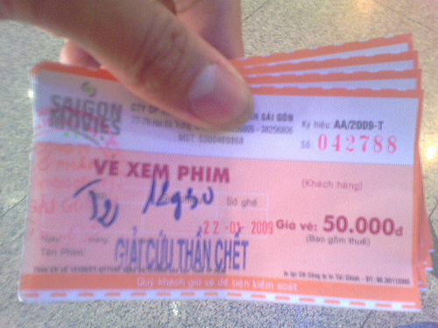

Chương II: Phân tích hệ thống

2.1 Bán vé.
- Kịch chính bản bán vé.
- Khách hàng yêu cầu mua vé.
- Nhân viên chọn ngày chiếu phim. Hỏi khách hàng chọn giờ chiếu.
- Khách hàng chọn giờ chiếu phim.
- Nhân viên chọn giờ chiếu.
Hệ thống hiện thị giờ, tên phim, số vé còn .
Nhân viên hỏi khách hàng chọn số ghế.
- Khách hàng chọn số ghế.
- Nhân viên chọn số ghế. Hệ thống hiện thị số ghế và giá tiền.
- Nhân viên sẽ kích hoạt vào hệ thống( nhấn nút In Ve) . Hệ thống in vé xem phim.

- Kịch bản phụ
Kịch bản phụ cho bước 6
6. b/ Khách hàng yêu cầu thay đổi số ghế.
7. Nhân viên sẽ kích hoát vào hệ thống để làm lại vé.
Kịch bản phụ cho bước 7
7b/ Khi vé đã được in khách hàng yêu cầu hủy vé.
8. Nhân viên nhấn nút hủy vé.

2.2 Biểu đồ use case:

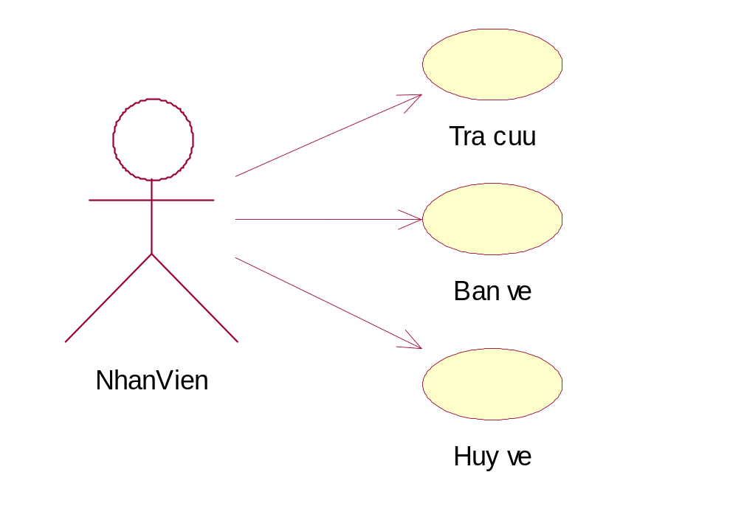

2.3 Biểu đồ lớp phân tích:

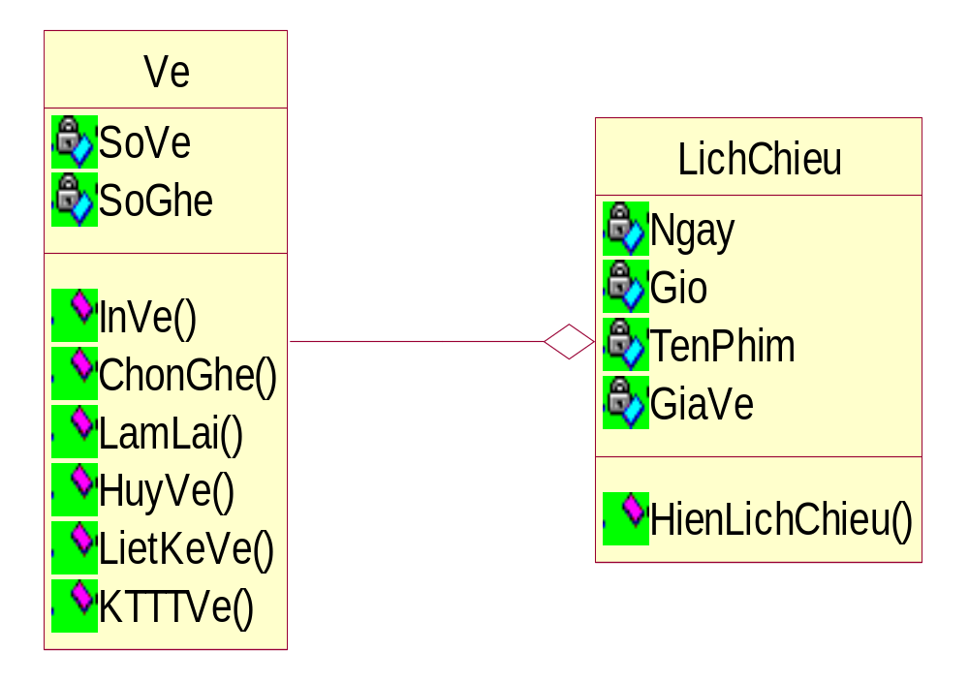

Lịch chiếu thường có dạng như sau :

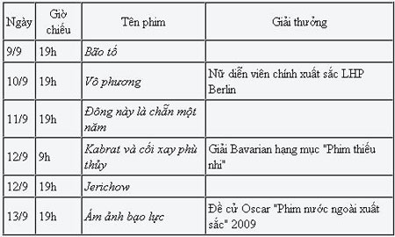

2.4 Biểu đồ trình tự:

2.4.1 Biểu đồ trình tự chức năng bán vé
Vé (Code = Ve)
Tên thuộc tính | Code | Diễn giải | Kiểu DL | Loại Dl | MST | Số byte
Id vé  Số ghế ngồi  Ngày mua vé | Id_ve  So_ghe_ngoi  Ngay_mua_ve | Mã vé xem phim  Số ghế ngồi trong rạp  Ngày mua vé xem phim | Integer  integer  date | B  B  B | 8 kí tự  8 kí tự  8 kí tự | 8 byte  8 byte  8 byte
 |  |  |  |  | Tổng | 24 byte

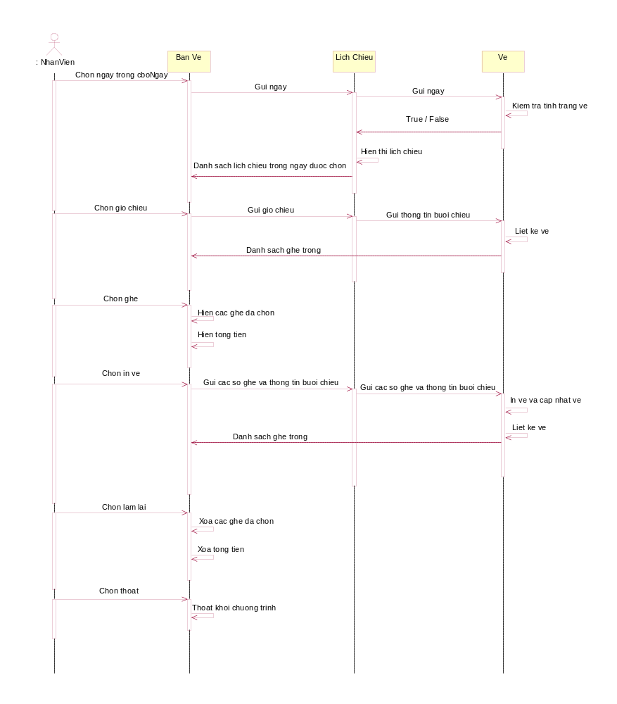

2.4.2 Biểu đồ trình tự chức năng hủy vé:
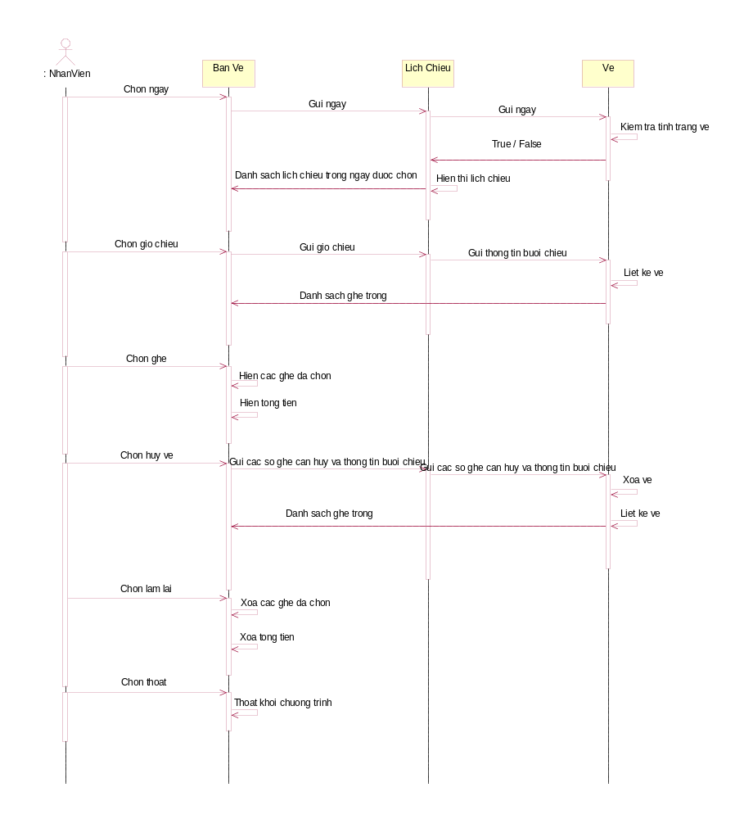

Chương 3: Thiết kế hệ thống

3.1 Kịch bản thiết kế và giao diện

3.1.1 Kịch bản thiết kế
Giao diện thiết kế gồm:
1. Phần tiêu đề : “ HỆ THỐNG BÁN VÉ XEM PHIM”
2. Ngày: Hiện thị ngày bán vé xem phim. Ngày hiện thị trên form luôn để mặc định đúng ngày hiện tại bán vé. Còn nếu khách hàng yêu cầu đặt mua vé trước hôm sau thì nhân viện sẽ chọn ngày theo yêu cầu của khách hàng.
3. Nút Giờ chiếu phim trong ngày: Một ngày sẽ có nhiều giờ chiếu. Do vậy form sẽ hiện thị ra 6 khung giờ chiếu trong ngày. Trên cùng một dòng với mỗi giờ chiếu sẽ là tên bộ phim, giá thành của mỗi vé và số lượng ghế còn trống. ứng với đó là sơ đồ rạp hiện ra.
Khi mà giờ chiếu đã hết số ghế thì khi đây giờ chiếu đó sẽ ẩn đi.
4. Tên phim : Mỗi khung giờ chiếu sẽ ứng với 1 bộ phim được chiếu
5. Giá vé: Ứng với mỗi giờ và mỗi phim thì lại có giá vé khác nhau
6. Số vé còn lại: Luôn hiện thị khi nhân viện chọn giờ chiếu cho khách hàng. Được xác định bằng cách lấy tổng số ghế có trong phòng trừ đi tổng số vé đã mua.
7. Sơ đồ rạp: Hiện ra mỗi khi nhân viên chọn một giờ chiếu bất kỳ. Trong đó bao gồm số ghế và dãy ghế. Những số ghế nào đã được bán thì số ghế đó sẽ ẩn đi trong sơ đồ rạp. Khi nhân viên chọn các số ghế có trong sơ đồ rạp thì số ghế đó sẽ hiện thị trong ô “ số ghế đã chọn” thì số ghế đó sẽ bị ẩn đi
8. Số ghế đã chọn: Hiện thị số ghế mà nhân viên chọn. Nhân viên có thế chọn được nhiều ghế theo yêu cầu của khách hàng. Và mỗi số ghế hiện sẽ được hiện thị trong ô “ số ghế đã chọn” được cách nhau bởi dấu châm phẩy.
9. Tổng số tiền: Nhân viên đã chọn số ghế thì trong ô “ Tổng số tiền” sẽ hiện thị ra tổng số tiên ứng với số ghế mà khách hàng chọn.
10. Nút IN VÉ: Nút “IN VÉ” chỉ hiện lên khi nhân viên đã chọn đủ các điều kiện( giờ chiếu số ghê và ô “ TỔNG SỐ TIỀN” đã hiện thị tổng số tiền.
11. Nút HỦY VÉ: Chỉ hiện thị khi có ít nhất một ghế đã được bán. Khi nhân viên chọn nút HỦY VÉ thì số ghế trong sơ đồ rạp và số ghế còn lại trong ô “Số ghế đã chọn” sẽ được update lại.
12. Nút Làm lại: Khi nhân viên kích vào nút LÀM LẠI thì thông tin mà nhân viên đã chọn trước đó sẽ trở về zero.
13. Nút Thoát. Khi nhân viên muốn thoát khỏi giao diện bán vé xem phim sẽ kích vào Nút Thoát

3.1.2 Giao diện

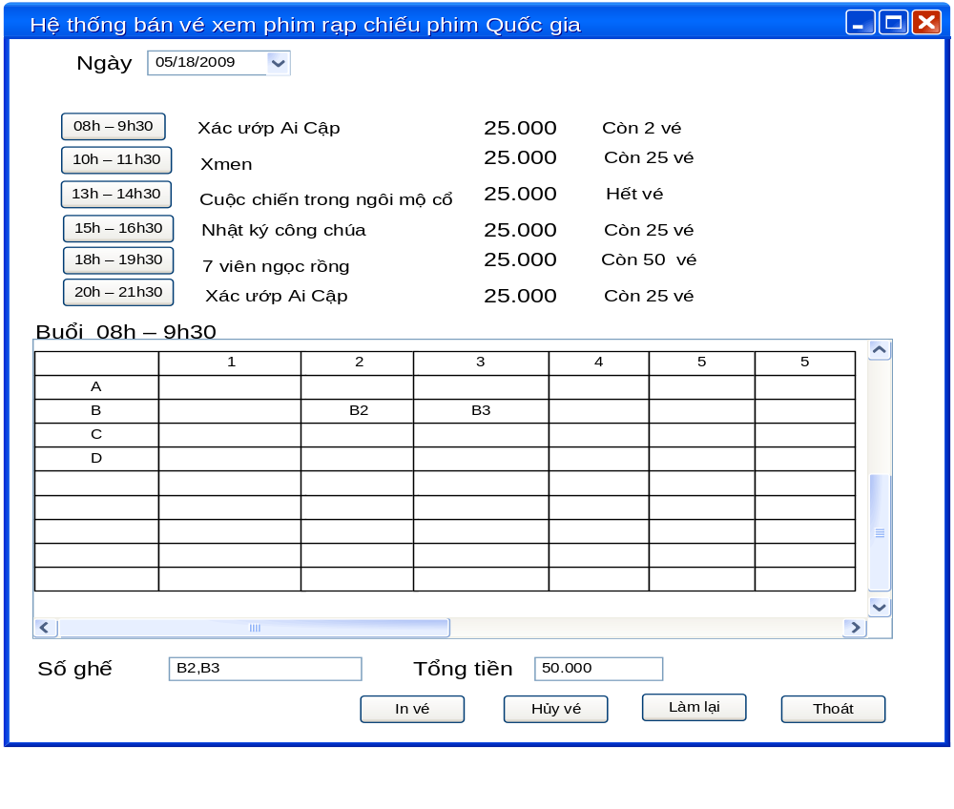

3.2 Biểu đồ lớp thiết kế
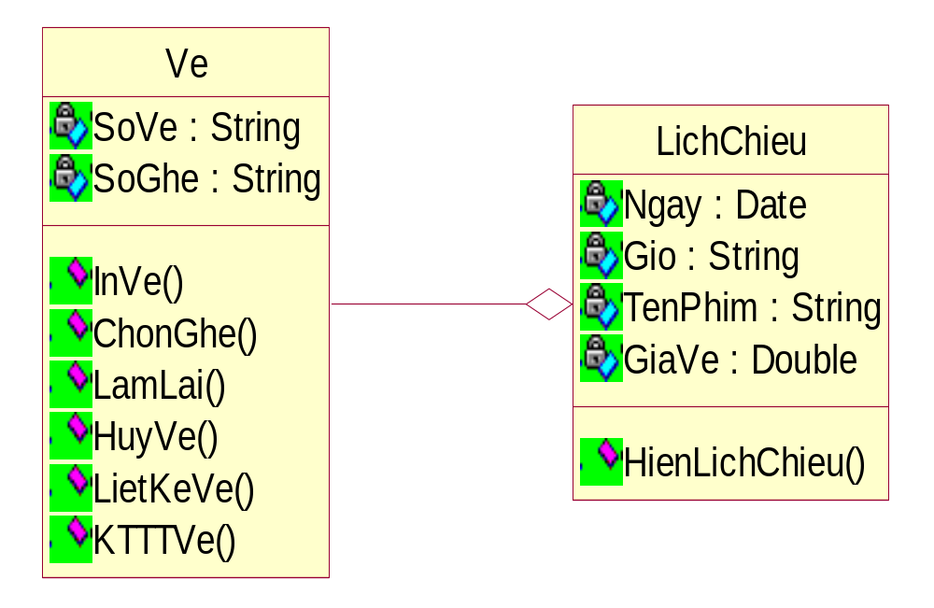

3.3 Biểu đồ trình tự thiết kế

3.3.1 Biểu đồ trình tự thiết kế chức năng bán vé
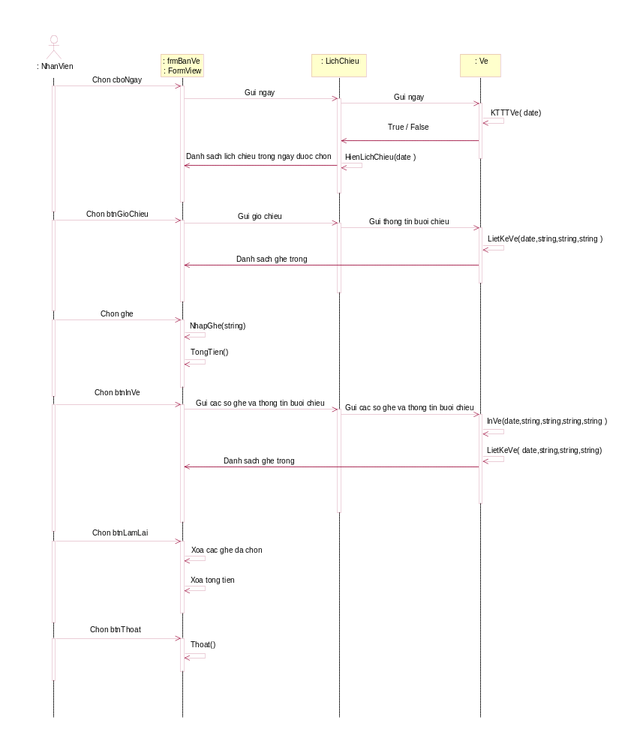

3.3.2 Biểu đồ trình tự thiết kế chức năng hủy vé
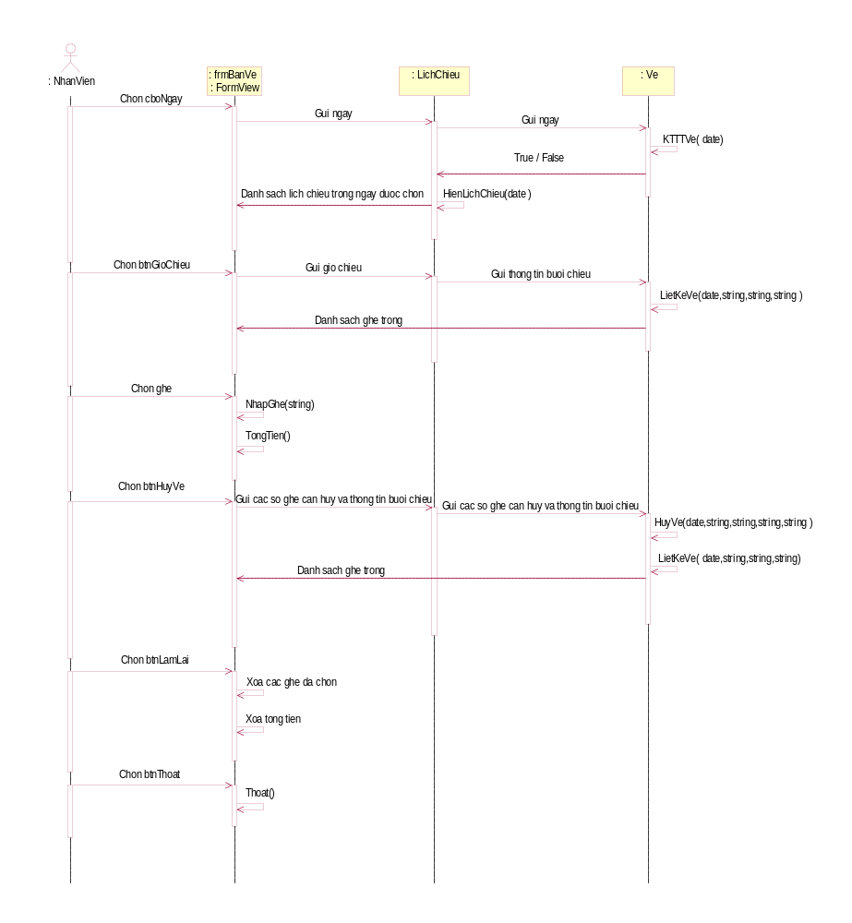

3.4 Biểu đồ công tác

3.4.1 Chức năng bán vé
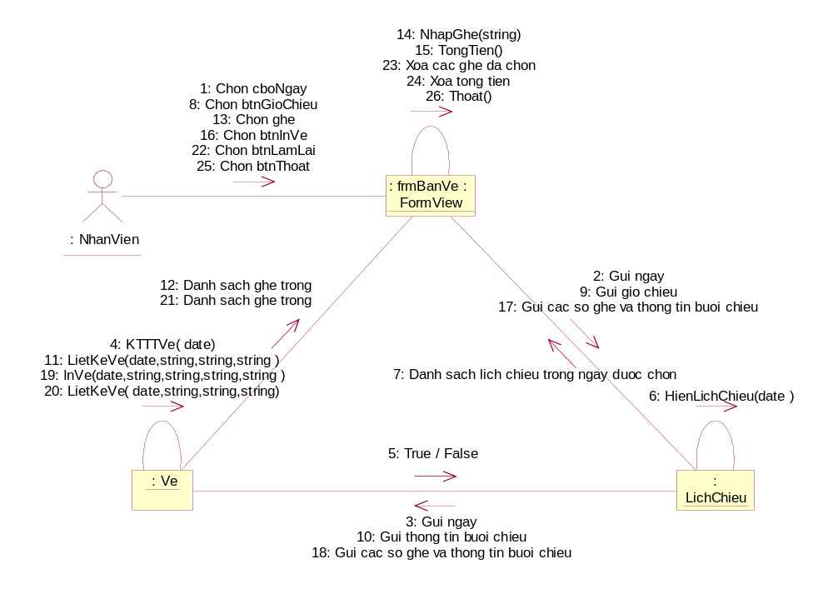

3.4.2 Chức năng hủy vé
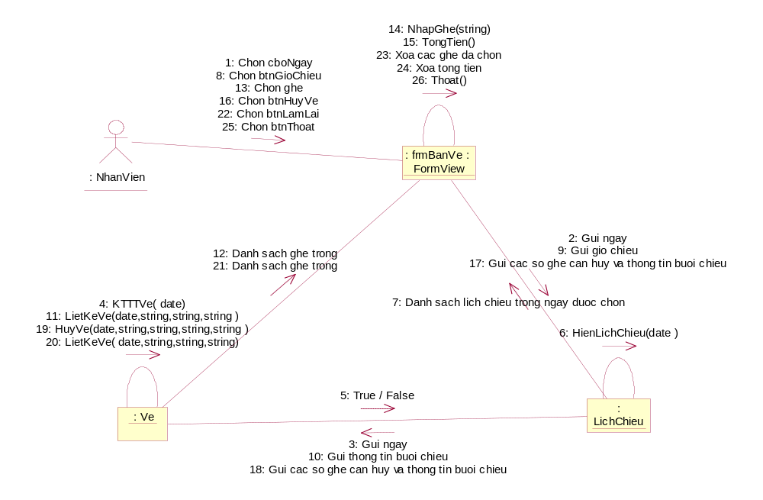

CHƯƠNG 4: CÀI ĐẶT HỆ THỐNG
- Cài đặt cơ sở dữ liệu cho hệ thống:

- Bảng Lichchieu:

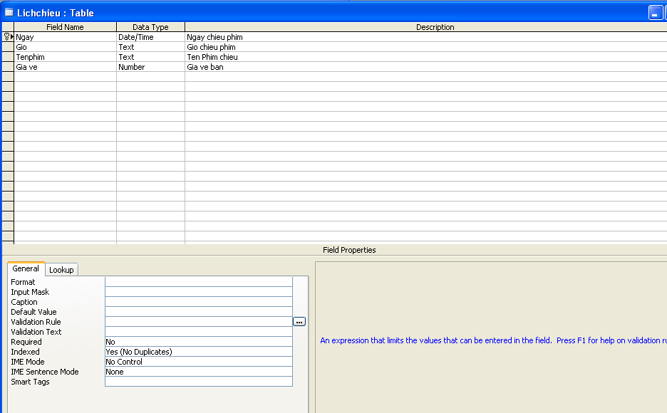

* Bảng Vé:
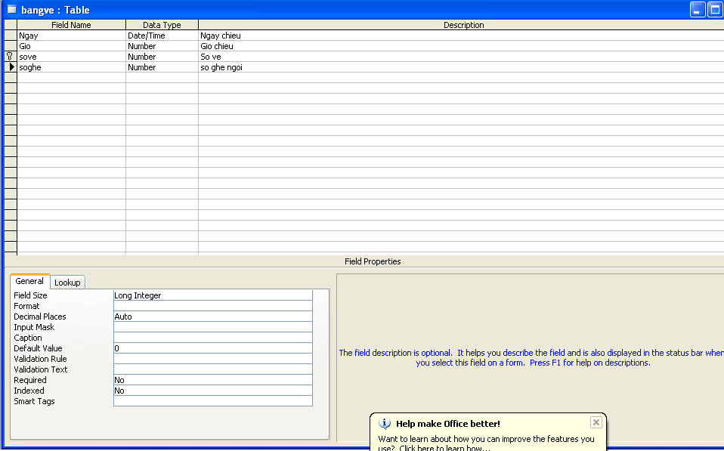

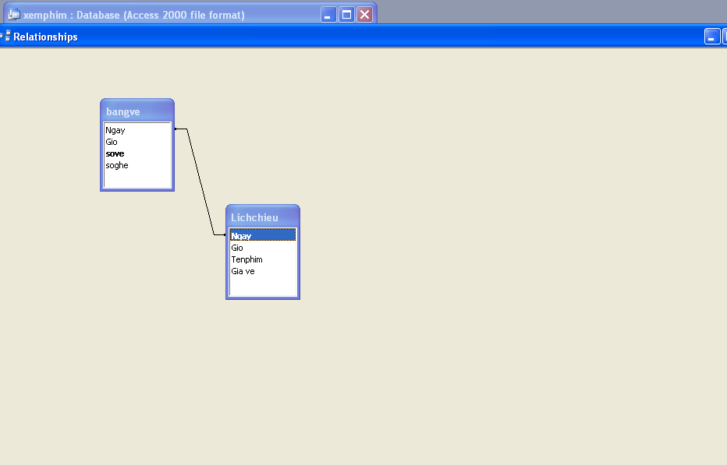

KẾT LUẬN
- Đánh giá kết quả đạt được:
Trên đây là hệ thống quản lý bán vé xem phim mà nhóm đã thực hiện. Hệ thống đã trình bày được đầy đủ chức năng của người bán vé và lịch chiếu mà rạp đưa ra kế hoạch . Tuy nhiên, do nhóm phát triển còn gặp phải nhiều vấn đề về thời gian, về khả năng làm việc nhóm và kiến thức còn hạn hẹp nên đề tài còn mắc đôi chỗ sai sót. Nhóm rất mong nhận được những đóng góp ý kiến của thầy hướng dẫn cũng như các bạn sinh viên trong lớp để đề tài có thể hoàn thiện tốt nhất. Xin chân thành cảm ơn thầy và các bạn.
- Hướng phát triển của nhóm:
Nếu có điều kiện phát triển đề tài, nhóm muốn thực hiện rộng rãi hơn về hệ thống không chỉ dừng lại ở mức độ quản lý trực tiếp, nhóm muốn phát triển hệ thống lên quản lý online. Như vậy, sẽ tiện cho người dung truy cập và người quản lý sẽ quản lý chặt và nắm rõ hơn nữa.
Chúng em xin chân thành cảm ơn thầy và các bạn đã giúp đỡ chúng em hoàn thành đề tài. !

